附件4：「以學校為中心」研習
南投縣仁愛鄉廬山國民小學101學年度「以學校為中心」研習實施計畫
一、依據：
(一)教師法及教師進修法。
(二)南投縣縣政府教育處核定研習時處理原則。
(三)依據本校校務發展計畫暨101年度行事曆。
- 目標：
（一）精進教師課堂教學能力及提昇教師教學品質。
（二）推動終身學習理念，增進教師專業知能，提升教學內涵。
（三）建立學習型之學校組織，提振工作士氣，提高行政與辦學效率。
三、實施方式：講座、實作、教學觀摩
四、參加對象與人數：本校全體教師
五、實施期程及內容：
場次 | 研習日期 | 研習  時間 | 研習  地點 | 活動主題  名稱 | 內容概述 | 主講者 | 研習  時數
1 | 102.3.27  （星期三） | 13：30-  16：30 | 廬山國小 | 生命教育 | 反毒知識宣導 | 陳建富 | 3
2 | 102.4.3  （星期三） | 13：30-  16：30 | 廬山國小 | 家庭教育 | 推動家長參與學校事務活動 | 范富源 | 3
3 | 102.4.10  （星期三） | 13：30-  16：30 | 廬山國小 | 健康與體育 | 健康促進校內研習 | 黃信嵐 | 3
4 | 102.4.17  （星期三） | 13：30-  16：30 | 廬山國小 | 語文領域 | 閱讀與寫作教學 | 國立台中圖書館講師 | 3
5 | 102.4.24  （星期三） | 13：30-  16：30 | 廬山國小 | 語文領域 | 閱讀與寫作教學 | 國立台中圖書館講師 | 3
6 | 102.5.15  （星期三） | 13：30-  16：30 | 廬山國小 | 語文領域 | 互動式教學 | 國立台中圖書館講師 | 3
7 | 101.6.5  （星期三） | 13：30-  16：30 | 廬山國小 | 重大議題 | 運用圖書館資源融入教學 | 國立台中圖書館講師 | 3
合計 |  | 21小時
- 組織與分工：
職務 | 姓名 | 工作內容
校長 | 吳松輝 | 綜理研習業務
教務(導)主任 | 杜智敏 | 主辦研習行政業務、連絡講師、規劃研習活動及分工、督導研習業務
總務主任 | 周秀英 | 協辦研習支援業務
教師 | 林祖耀 | 協辦相關研習業務、研習資料處理
教師 | 鍾孟翰 | 協辦研習業務、研習相關經費出納
工友 | 蔡永賢 | 場地佈置、茶水準備
- 預期效益
（一）透過教師由下而上，由內而外的自發性需求進修方式，形塑教師學習型組織。
（二）多元化的進修方式，增進教師學習興趣並能激發教學創意活化教學。
八、報名方式： 請自行至全國教師網登錄報名。

承辦人： 主任： 校長：

附件二：成果報告格式
南投縣仁愛鄉廬山國民小學
102學年度第2學期「以學校為中心」研習成果報告
研習名稱 | 推動家長參與學校事務活動
主辦單位 | 廬山國小
辦理時間 | 102.4.3（星期三），研習時數 3 小時
辦理地點 | 自然教室
研習對象 | 本校教師
課程內涵：
一、共同討論規劃加強家長參與學校事務之實施方式與課程內容。
二、邀請專家學者專題演講或報告、主題研討。
三、聽取專家及家長的建言，提供學校辦學參考。
四、配合班親會、家長日或學校節慶時間規劃加強親、師互動與溝通之活動。

預期成果：
一、推廣親師合作成功範例，讓家長成為教師課堂教學之助力。
二、整合社區資源，推動家長參與校務，成為學校教育夥伴。
三、藉由親職講座，提升家長教養子女觀念，發揮家庭教育功能。

成效檢討：
辦理以學校為中心週三進修活動，常與縣教育處辦理之研習衝突，影響參與人數與講師上課情形，教育處辦理之研習與週三錯開。
研習講師 |  | 講師介紹
承辦人 | 杜智敏 | E-mail | t00680@webmail.ntct.edu.tw
學校電話 | 2970385 | 學校住址 | 南投縣仁愛鄉精英村中華巷19號
附件三：成效檢核表格式
南投縣仁愛鄉廬山國民小學
102學年度第2學期「以學校為中心」研習－成效檢核表
研習名稱 | 推動家長參與學校事務活動
主辦單位 | 廬山國小
辦理時間 | 102.4.3（星期三），研習時數 3 小時
辦 理 情 形
二、研習滿意度  研習人數【 】  問卷回收數【 】 | 項 目 | 滿意度統計(百分比%)  1分2分3分 4分 5分
二、研習滿意度  研習人數【 】  問卷回收數【 】 | 能增進自我知識提升。  研習主題淺顯易懂，能輕易對課程有初步概念  主題與內容相符，難易適中。  適合辦理此類研習，因主題合乎本身需求。
二、研習滿意度  研習人數【 】  問卷回收數【 】 | 研習訂定之時間恰當，方便參加。  研習課程內容充實且淺顯易懂。  此場研習安排適當之講師。  研習場地規劃及座位安排恰當。
二、研習滿意度  研習人數【 】  問卷回收數【 】 | 研習課程不至於太艱深難懂，卻偏離實際需求。  講師講解清楚，深入淺出且生動有趣。  講師與聽眾有良好的互動且能耐信心回答問題  課程內容能吸引我的注意，且內容精采充實。
二、研習滿意度  研習人數【 】  問卷回收數【 】 | 我很用心參與此次研習，且深入了解課程內容  上課期間，我能隨時掌握講師進度並適時提問  我還會積極參與相關研習，提升自我知能。
二、研習滿意度  研習人數【 】  問卷回收數【 】 | 整體滿意度
三、研習心得  (條列) | - 辦理此類研習，增進自我知識提升。  - 講師講解清楚，內容精采充實。  - 研習主題淺顯易懂，深入淺出且生動有趣。
四、研習建議  (條列) | 若能採取策略聯盟方式，邀請鄰近學校共享資源，提升自我知能，促進教師專業發展，以收教師進修效益。
五、回應與省思 | 掌握時代脈動，因應社會趨勢，符應家長需求，與時俱進，積極參與研習活動，精進課堂教學能力，是知識經濟時代必備的能力。
承辦人： 主任： 校長：
附件四：調查表格式
南投縣教師進修成長活動滿意度調查表(請依需求修正)
壹、基本資料：
1.性 別 ： □ 女 ■ 男
2.年 齡 ： □21-30歲 □31-40歲 ■41-50歲 □51歲以上
3.職務(教師)： □校長 ■主任 □組長 □級任教師
□科任教師 □其他：
4.教 育 程 度： □大學 ■碩博士
貳.研習意見調查：
 | 項 目 | 分 數  （低） （高）1-----2------3-----4-----5
研  習  主  題 | 能增進自我知識提升。  研習主題淺顯易懂，能輕易對課程有初步概念  主題與內容相符，難易適中。  適合辦理此類研習，因主題合乎本身需求。 | □ □ □ □ ■  □ □ □ ■ □  □ □ □ ■ □  □ □ □ ■ □
研  習  安  排 | 研習訂定之時間恰當，方便參加。  研習課程內容充實且淺顯易懂。  此場研習安排適當之講師。  研習場地規劃及座位安排恰當。 | □ □ □ □ ■  □ □ □ □ ■  □ □ □ ■ □  □ □ □ □ ■
課  程  內  容 | 研習課程不至於太艱深難懂，偏離實際需求。  講師講解清楚，深入淺出且生動有趣。  講師與聽眾有良好的互動且能耐信心回答問題  課程內容能吸引我的注意，且內容精采充實。 | □ □ ■ □ □  □ □ □ ■ □  □ □ □ ■ □  □ □ □ ■ □
自  我  成  長 | 我很用心參與此次研習，且深入了解課程內容  上課期間，我能隨時掌握講師進度並適時提問  我還會積極參與相關研習，提升自我知能。 | □ □ □ ■ □  □ □ □ ■ □  □ □ □ □ ■
 | 整體滿意度 | □ □ □ ■ □
參.相關意見及建言：
◎我覺得研習內容中，那些部份印象最深刻或最有趣？
A：提升家長教養子女的策略。
- 研習的整體活動安排，我覺得最大的收穫是什麼？
A：與家長建立較佳的互動溝通模式。
- 我想給主辦單位的建議有：（從報到至研習結束的所見所聞，都歡迎提供建議）
附件五：活動照片格式
南投縣仁愛鄉廬山國民小學
102學年度第2學期「以學校為中心」研習－成果照片
研習名稱 | 推動家長參與學校事務活動
主辦單位 | 廬山國小
辦理時間 | 102.4.3（星期三），研習時數 3 小時
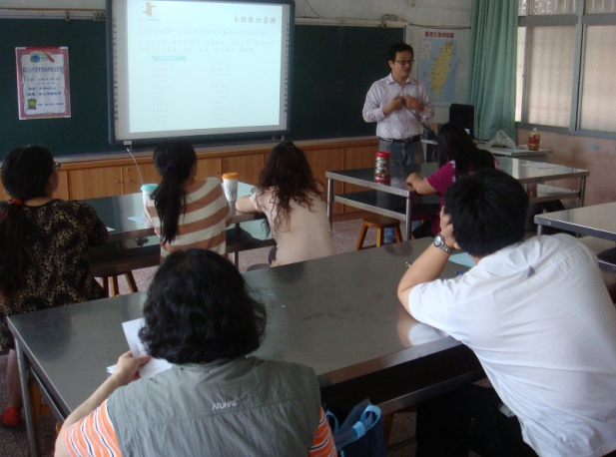 |  | 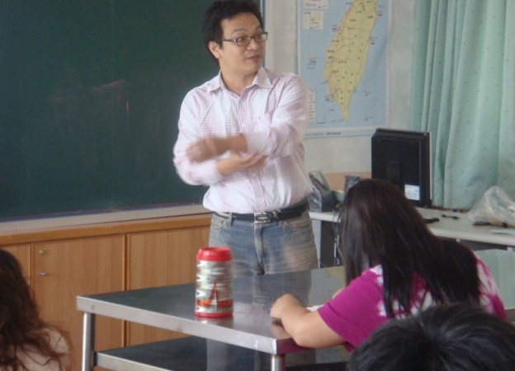
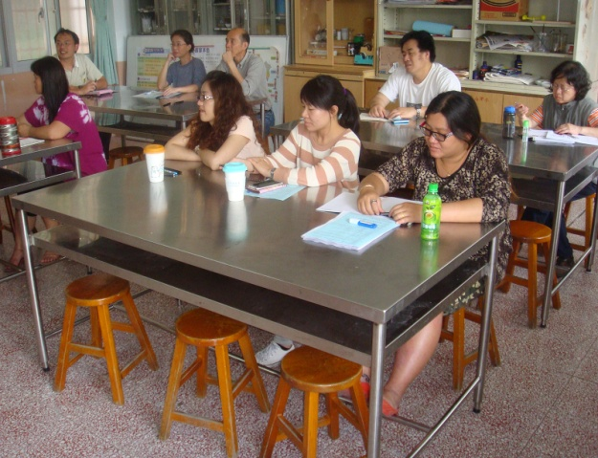 |  | 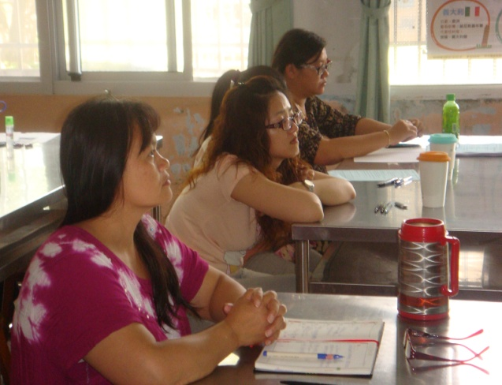
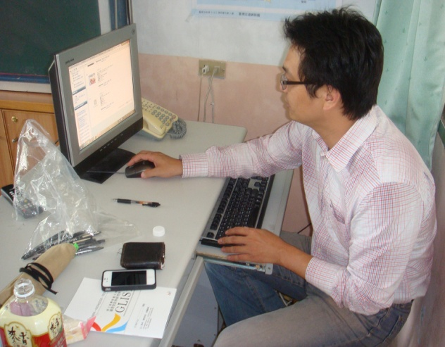 |  | 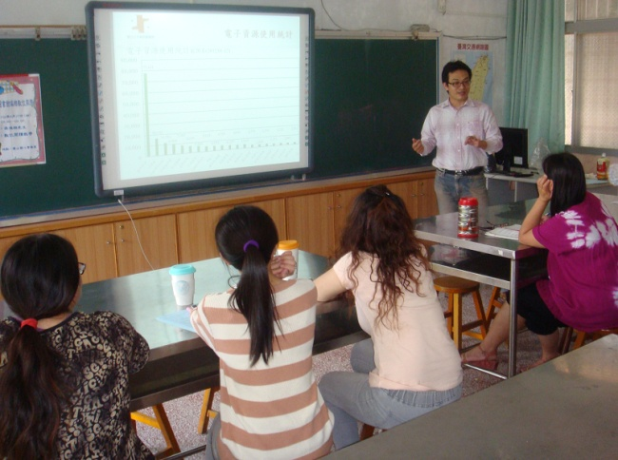
承辦人： 主任： 校長：

